Pedido de Informações nº. ____/2017

Exmo. Presidente
Marcelo de Brito Drehmer
Câmara de Vereadores
Canela – RS

Senhor Presidente.

Overeador signatário no uso e suas atribuições legais e regimentais, na forma do disposto no art. 155 do Regimento interno, que seja encaminhado ao Poder Executivo o seguinte Pedido de Informações, para que seja informado pelo Poder Executivo Municipal, relativo a emenda de R$ 193.000,00 anunciada pelo Ilustríssimo Vice Prefeito de Canela, Sr. Gilberto da Conceição Cézar:

- Se a referida emenda já está empenhada, ou se o Município de Canela já recebeu a mesma;
- Informar se a referida emenda é resultado de um esforço do Sr. Vice Prefeito ou da viagens do Sr. Prefeito à Brasília;
- Qual o programa ou projeto foi ou será contemplado com este valor;
- Cópia do pedido ou projeto enviado para a captação de tal emenda.

JUSTIFICATIVA:

As informações solicitadas visam garantir que a comunidade de Canela obtenha informações corretas acerca dos recursos que o Município efetivamente recebe, bem como a destinação e utilização destes recursos, bem como, buscamos as referidas informações para que a comunidade não se frustre como já ocorrido em 2014 em que o Sr. Vice Prefeito, à época vereador, anunciou emenda que acabou não sendo recebida pelo município, criando assim uma falsa expectativa na comunidade. Desta forma, estamos tentando resguardar nossa comunidade de um possível sentimento de frustração, e ainda, no uso das atribuições parlamentares e, neste caso, em atendimento a função de fiscalização do Poder Legislativo, no anseio de contar com a total transparência do Poder Executivo para esclarecer os questionamentos aqui lançados.

Canela 25 de agosto de 2017.

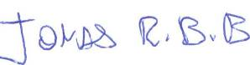
Jonas Bohn Bernardo
Vereador – PP

Promoção pessoal na rede social do Sr. Vice Prefeito

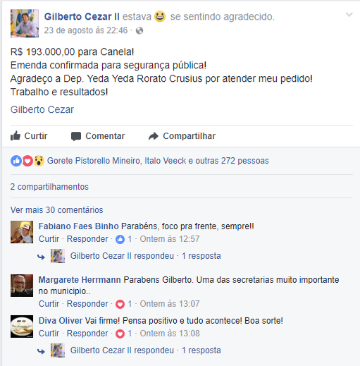

Em 2014, demonstra-se prática possivelmente similar, matéria veiculada que anunciava que Canela receberia verba.

Link: http://www.jornaldegramado.com.br/index.php?id=/noticias/regiao/materia.php&cd_matia=23548&dinamico=1

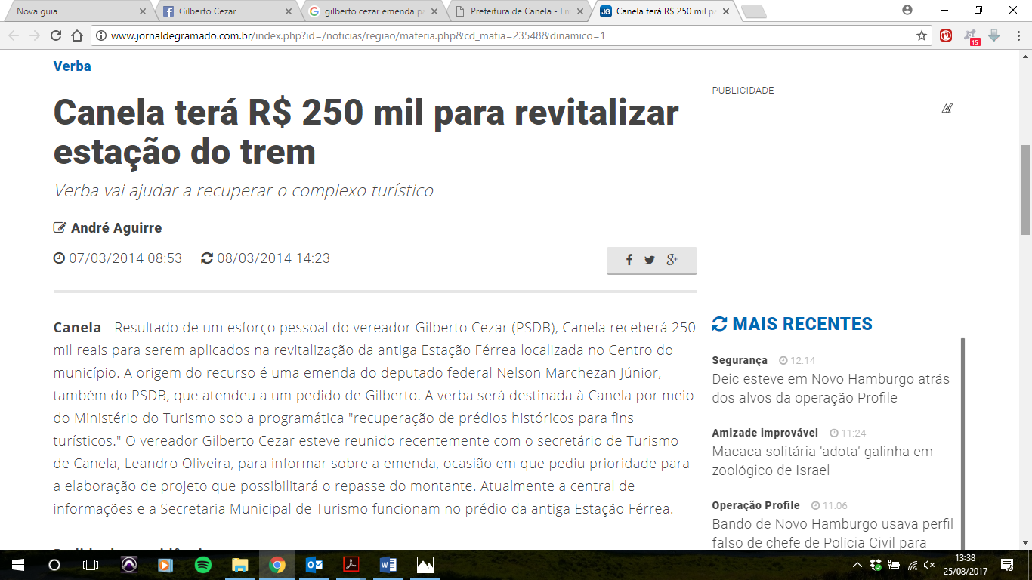
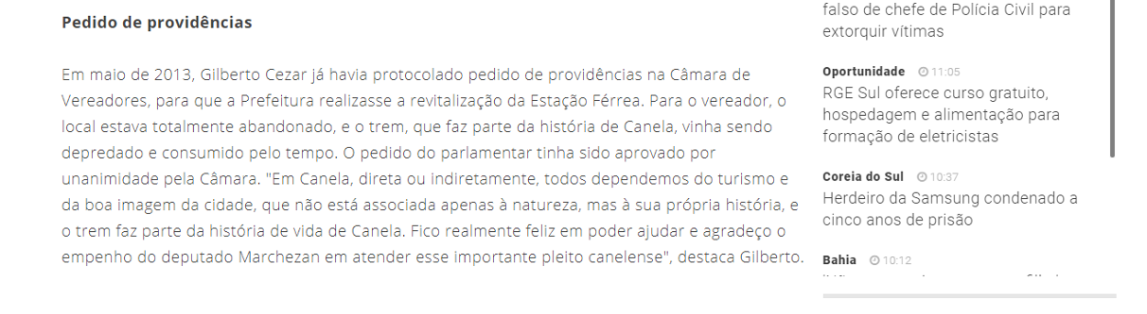

Frustração dos canelenses. Emenda foi cancelada, contrariando o anúncio e promoção feita anteriormente.

